ელექტრონული ჟურნალის დანიშნულება არის, ერთის მხრივ, აიბი მთიებში აკადემიური და ეთიკური პროცესების ხარისხიანი განხორციელება, მოსწავლისა და აკადემიური რესურსების განვითარება, მეორეს მხრივ ელ. ჟურნალი წარმოადგენს საკომუნიკაციო საშუალებას დამკვეთთან, სადაც აისახება მოსწავლის აკადემიური შედეგები საგნებისა და ტრიმესტრების მიხედვით, მოსწავლის მიერ გაცდენილი საათები, ეთიკური ნორმების შეფასებები. ასევე, საშინაო დავალებები, სიახლეები, მოსწავლის დახასიათება, ხოლო დაწყებითი სკოლისთვის დღის რეჟიმი და კვება.
- ელექტრონული ჟურნალის ფუნქციონალები /სკოლის მხარე/

  - გენერალური დირექტორის სამუშაო სივრცეზე უნდა აისახოს აიბი მთიების დაწყებითი, საბაზო და საშუალო სკოლის მოსწავლეთა აკადემიური შედეგები, გაცდენილი საათები და ეთუკური შეფასებები როგორც კლასების, ასევე საგნების მიხედვით. ასევე დავალებები, სიახლეები, მოსწავლის დახასიათება, ხოლო დაწყებითი სკოლისთვის დღის რეჟიმი და კვება.
  - ხარისხის მართვისა და განვითარების სამსახურის სამუშაო სივრცეზე უნდა აისახოს აიბი მთიების დაწყებითი, საბაზო და საშუალო სკოლის მოსწავლეთა აკადემიური შედეგები, როგორც კლასების, ასევე საგნების მიხედვით, გაცდენილი საათები და ეთიკური შეფასებები, დავალებები, სიახლეები, მოსწავლის დახასიათება, ხოლო დაწყებითი სკოლისთვის დღის რეჟიმი და კვება.
  - სკოლის ხელმძღვანელი რგოლის სამუშაო სივრცეზე უნდა აისახოს მხოლოდ იმ სკოლის ინფორმაცია /მოსწავლეთა აკადემიური შედეგები, გაცდენილი საათები და ეთუკური შეფასებები როგორც კლასების, ასევე საგნების მიხედვით, დავალებები, სიახლეები, მოსწავლის დახასიათება, ხოლო დაწყებითი სკოლისთვის დღის რეჟიმი და კვება./, რომლიც წარმოადგენს მისი ხელმძღვანელობის არეალს.
  - ადმინისტრატორის სივრცე მოიცავს ყველა სკოლის ინფორმაციას, რაც საჭიროა ელექტრონული ჟურნალის ადმინისტრირებისთვის. ადმინისტრატორს შეზღუდული აქვს წვდომა აკადემიური შეფასებების (ქულების) შესწორებაზე;
  - ქვეადმინისტრატორის /კოორდინატორის/ სამუშაო სივრცე მოიცავს ერთი კლასის ინფომაციას, რომელსაც თავად უწევს კოორდინირებას. ქვეადმინისტრატორს შეზღუდული აქვს წვდომა აკადემიური შეფასებების (ქულების) შესწორებაზე, მას შემდეგ რაც აკადემიური შედეგები გაიგზავნება დამკვეთთან.

- სამუშაო სივრცისა და სამუშაო პროცესების აღწერა.

  - ქვეადმინისტრატორის /კოორდინატორის/ სამუშაო სივრცე არის კლასის მოსწავლეთა სია და ინფორმაცია მიმდინარე თვის აკადემიურ შედეგებზე, საგნების მიხედვით, დავალებები, სიახლეები, მოსწავლის დახასიათება, ხოლო დაწყებითი სკოლისთვის დღის რეჟიმი და კვება.

- სამუშაო სივრცე დაწყებითი სკოლის კოორდინატორებისთვის

3.1. სამუშაო სივრცის ველები/ჩანართები:

- დღის რეჟიმი
- კვება
- საშინაო დავალებები
- მოსწავლის დახასიათება
- მოსწავლის მიერ გაცდენილი საათები
- სიახლეები / Posts

    - დღის რეჟიმი - არის ერთი კვირის ამსახველი საგაკვეთილო ცხრილი, რომელსაც ავსებს კოორდინატორი კონკრეტული კლასის მიხედვით;
    - კვება - არის კვირის მენიუ, რომელსაც ავსებს კოორდინატორი;
    - საშინაო დავალებების - ჩანართში პირველ გვერდზე უნდა აისახოს კონკრეული კლასის სასწავლო დისციპლინები:
ქართული

მათემატიკა

თითოეული საგანის გვერდზე უნდა აისახოს უკვე გაგზავნილი ან შენახული დავალებები თარიღების მიხედვით და ღილაკი „დამატება“ ახალი დავალების შესაქმნელად. (შენახული დავალებები უნდა განსხვავდებოდეს გაგზავნილი დავალებებისგან, მაგ.: ფერით)
გამოსართველი და დასარედაქირებელი ღილაკები
25.10.2026
12.10.2026

დამატება

მოსწავლის არჩევა
თარიღის არჩევა
ტექსტის დასაფორმატებელი ღილაკები (სტანდარტული სტილები)
შენახვა
გაგზავნა
ფაილის მიმაგრება
დავალების შინაარსი
სათაური

    - მოსწავლის დახასიათების - გვერდზე გაიხსნება საგნები, სადაც საგნის პედაგოგი ავსებს მოსწავლის დახასიაებას.
მოსწავლის სახელი და გვარი

გამოსართველი და დასარედაქირებელი ღილაკები

თარიღის არჩევა
მოსწავლის არჩევა
მოსწავლის სახელი და გვარი

ფაილის მიმაგრება
ტექსტის დასაფორმატებელი ღილაკები (სტანდარტული სტილები)
მოსწავლის დახასიათება
მოსწავლის სახელი და გვარი
გაგზავნა
შენახვა

    - მოსწავლის მიერ გაცდენილი საათები - კლასის კოორდინატორი ავსებს მოსწავლის მიერ გაცდენილ საათებს თვის განმავლობაში, თვის აკადემიური საათების სრულ რაოდენობას და გაცდენილი საათების დასაშვებ რაოდენობას.

თვის აკადემიური საათების სრული რაოდენობა

გაცდენილი საათების დასაშვები რაოდენობა

# | მოსწავლის გვარი, სახელი | სექემბერ-ოქომბერი | ნოემბერი | I ტრიმესტრი | დეკემბერი | იანვარ-თებერვალი | მარტი | I I ტრიმესტრი | აპრილი | მაისი | I I I ტრიმესტრი | წელი
 |  | გაცდენილი საათები | გაცდენილი საათები | გაცდენილი საათები | გაცდენილი საათები | გაცდენილი საათები | გაცდენილი საათები | გაცდენილი საათები | გაცდენილი საათები | გაცდენილი საათები | გაცდენილი საათები | გაცდენილი საათები
1
2

დიაგრამა, რომელიც ასახვს მოსწავლის გაცდენებს. თუ გაცდენილი საათები დასაშვებ რაოდენობაზე მეტი იქნება შეიცვალოს დიაგრამის ფერი მაგალითისთვის: იყოს მწვანე და მეტობის შემთხვევაში გახდეს წითელი
35 სთ
    - სიახლეები / Posts - სიახლეების ველებს ავსებს კოორდინაორი, პოსტების სტანდარტული ველების გამოყენებით, რაც გულისხმობს ტექსტებისთვის და სურათის ატვითვის საჭირო ფუნქციონალებს.

- სამუშაო სივრცე საბაზო და საშუალო სკოლებისთვის

  - სამუშაო სივრცის ველები / ჩანართები:

- მოსწავლის ტრიმესტრული შეფასება
- მოსწავლის ტრიმესტრული და საბოლოო შეფასება
- მოსწავლის შეფასება ეთიკური ნორმების მიხედვით
- მოსწავლის მიერ გაცდენილი საათები
- საშინაო დავალებები
- სიახლეები / Posts

    - მოსწავლის ტრიმესტრულ შეფასებას - ავსებს კოორდინატორი, შემდეგი ცხრილის მიხედვით

საგანი |  | პედაგოგი

№ | მოსწავლის გვარი, სახელი | მიდინარე შეფასება |  |  |  |  |  |  |  | საწყისი ცოდნის განმსაზღვრელი ტესტი | პროგრეს ტესტი | ფინალური ტესტი | ტრიმესტრის შეფასება
1
2
    - მოსწავლის ტრიმესტრული და საბოლოო შეფასება
საგანი |  | პედაგოგი

# | მოსწავლის გვარი, სახელი | პირველი ტრიმესტრი | მეორე ტრიმესტრი | მესამე ტრიმესტრი | წლიური აკადემიური შეფასება | ფინალური გამოცდა | საბოლოო აკადემიური შეფასება | აკადემიური პროექტის შეფასება
1
2

    - მოსწავლის შეფასება ეთიკური ნორმების მიხედვით - ავსებს კოორდინატორი შემდეგი ცხრილის მიხედვით
# | მოსწავლის გვარი, სახელი | სექემბერ-ოქომბერი | ნოემბერი | I ტრიმესტრი | დეკემბერი | იანვარ-თებერვალი | მარტი | I I ტრიმესტრი | აპრილი | მაისი | I I I ტრიმესტრი | წელი
1
2

    - გაცდენების, დავალებებისა და სიახლეების ველები მეორდება იგივე, რაც გამოყენებულია დაწყებით სკოლაში.

- ელექტრონული ჟურნალის ფუნქციონალები /მშობლის მხარე/
5.1. ავტორიზაციის ველი:
- მომხმარებლის სახელი
- პაროლი
5.2. მთავარი გვერდის ჩანარები ღილაკების სახით:
- დღის რეჟიმი - აისახება ცხრილი
- კვება - აისახება კვების რაციონი
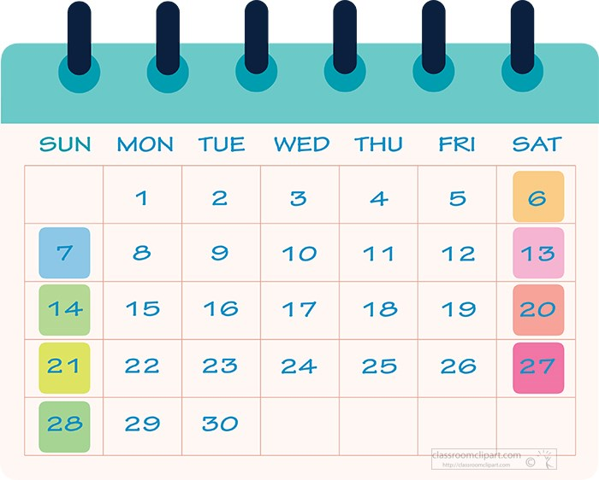
- საშინაო დავალებები - პედაგოგის მიერ გაგზავნილი დავალებები კალენდრის სახით
კონკრეტულ თარიღზე დაჭერისას გაიხსნება დავალებები,
რომელიც ამ თარიღისთვისაა გაგზავნილი

- მოსწავლის დახასიათება
- მოსწავლის მიერ გაცდენილი საათები - აისახება გაცდენილი საათების რაოდენობა და
დიაგრამა, რომელიც ასახვს მოსწავლის გაცდენებს. თუ გაცდენილი საათები დასაშვებ რაოდენობაზე მეტი იქნება შეიცვალოს დიაგრამის ფერი მაგალითისთვის: იყოს მწვანე და მეტობის შემთხვევაში გახდეს წითელი
35 სთ

და
- სიახლეები / Posts - სტანდარტული პოსების სახით

- საბაზო და საშუალო სკოლა
  - ზემოთ ჩამოთვლილ ფუნქციონალებს ემატება აკადემიური შეფასებები:

- მოსწავლის ტრიმესტრული შეფასება
- მოსწავლის ტრიმესტრული და საბოლოო შეფასება
- მოსწავლის შეფასება ეთიკური ნორმების მიხედვით
- მოსწავლის მიერ გაცდენილი საათები

